МУНИЦИПАЛЬНОЕ БЮДЖЕТНОЕ УЧРЕЖДЕНИЕ
ДОПОЛНИТЕЛЬНОГО ОБРАЗОВАНИЯ
СТАНЦИЯ ЮНЫХ НАТУРАЛИСТОВ
Г.ВЯЗЬМЫ СМОЛЕНСКОЙ ОБЛАСТИ

«САМОЕ НЕОБЫЧНОЕ ОЗЕРО - ПУСТОЕ»
Методическое пособие.

Автор-составитель: Наврозашвили Елена Владимировна,
педагог дополнительного образования

г. Вязьма
Смоленская область
2019 год

Самое необычное озеро — Пустое.

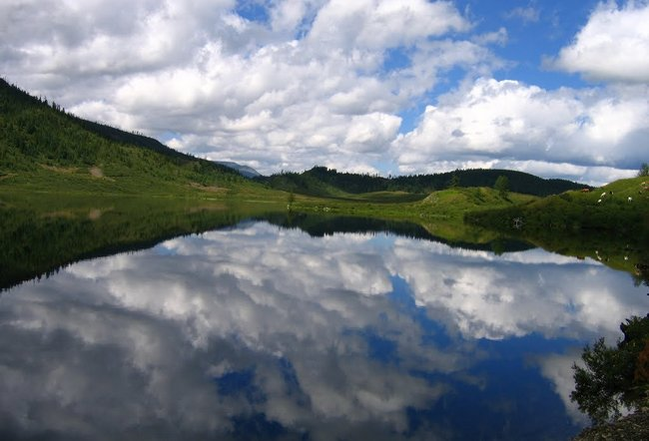

Это озеро расположено в сердце Западной Сибири на территории заповедника Кузнецкий Алатау, который относится к Кемеровской области. Этот водоем занимает площадь около двух километров.

Можно с уверенностью сказать, что это одно из самых таинственных озер в мире. Пустым его называют из-за полного отсутствия в нем какой-либо жизни. Там нет вообще никакой флоры и фауны, даже простейших водорослей, которые всегда заселяют любые пресные водоемы, независимо от климата, экологической ситуации и других факторов.

При этом озеро абсолютно пресное. Рядом находятся большое количество других озер, вода в которых не отличается от Пустого озера. При этом там много живности: и рыба, и дичь, и лягушки, и всевозможные насекомые, и водоросли. Также следует отметить, что в Пустое озеро впадают отдельные ручейки и небольшие речушки, в которых также обитают живые существа.
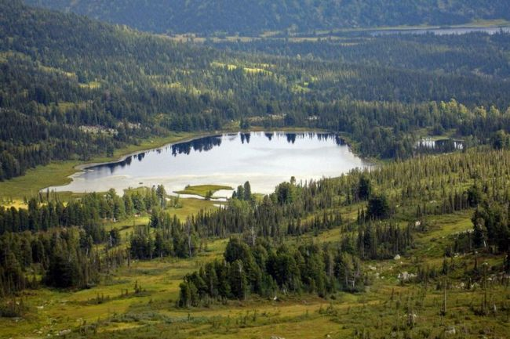

В Пустое озеро местными жителями многократно запускалась рыба. Несмотря на то, что это были самые неприхотливые виды, вся она погибала. Также не прижились и растения, которые пытались поселить в озере.

В мире существует водоем, где также нет жизни – это Мертвое море, однако отсутствие жизни в нем объясняется высокой концентрацией соли, что не свойственно для Пустого озера.
До настоящего времени ни российские, ни зарубежные ученые так и не смогли объяснить феномен полного отсутствия даже самой небольшой жизни в Пустом озере.

Сначала исследователи выдвигали гипотезы о наличии в рядом с самым необычным озером ядохимикатов, возможно даже ядерных захоронений. Однако результаты исследований почвы и воды показали, что ни в водоеме, ни рядом с ним нет ядовитых веществ, химический состав воды не имеет никаких отклонений от нормы. Наоборот, состав воды в озере близкий к идеальному. Рядом не было никаких техногенных катастроф или стихийных бедствий. Кроме того, в районе где находится озеро, наоборот, наблюдается одна из самых благоприятных экологических ситуаций в Сибири.
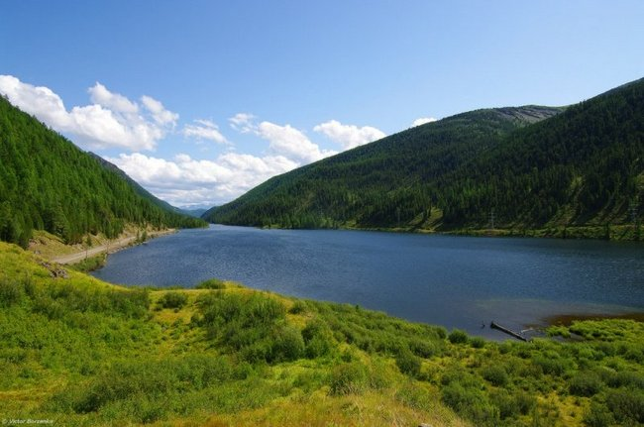

Источники.
http://o-samom.ru/priroda/samoe-neobychnoe-ozero-pustoe.html
https://billionnews.ru/269-4-samyx-neobychnyx-ozer-4-foto.html
https://worldi.ru/13-samyh-mrachnyh-i-opasnyh-ozer-na-planete/

